Nº EMPENHO: 6510
NOTA DE DESPESA: 31141
NOME: REJEANE APARECIDA L. DE SOUZA E PAULA
MÊS REFERÊNCIA: SETEMBRO/2025

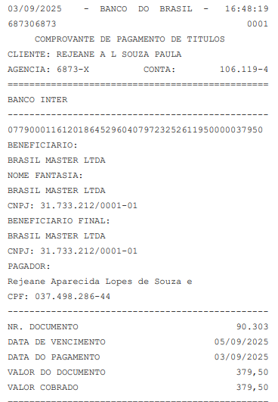
COMPROVANTE DE PAGAMENTO

